МИНИСТЕРСТВО ОБРАЗОВАНИЯ РЕСПУБЛИКИ БЕЛАРУСЬ

УЧРЕЖДЕНИЕ ОБРАЗОВАНИЯ

«ГОМЕЛЬСКИЙ ГОСУДАРСТВЕННЫЙ ТЕХНИЧЕСКИЙ УНИВЕРСИТЕТ ИМЕНИ П. О. СУХОГО»

Факультет автоматизированных и информационных систем

Кафедра «Информационные технологии»

дисциплина «Избранные главы информатики»

ОТЧЕТ ПО ЛАБОРАТОРНОЙ РАБОТЕ 4

«АВТОРИЗАЦИЯ И АУТЕНТИФИКАЦИЯ ПОЛЬЗОВАТЕЛЕЙ В ВЕБ-ПРИЛОЖЕНИИ»

Выполнил:

студент группы ИП-31

Михадюк А.Д.

Принял: Ракицкий А.А.

Гомель 2020

**Цель работы.** Ознакомиться со способами аутентификации и авторизации в ASP.NET MVC Сore.

Задание является продолжением зданий №2, №3. К разработанному приложению необходимо добавить поддержку пользователей и ролей, то есть организовать контроль доступа и разграничить типы пользователей по разрешенным операциям в системе. Задание. Дополнить разработанное в предыдущих заданиях веб-приложение функциями аутентификации и авторизации.

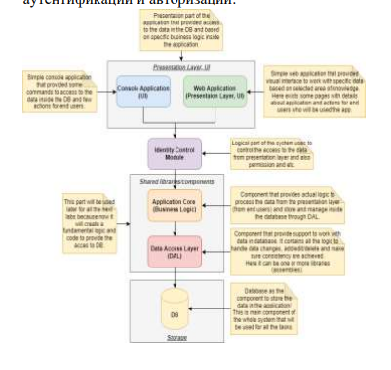

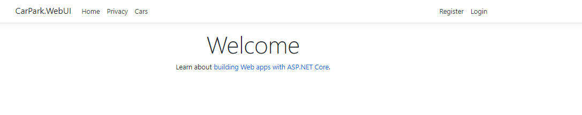

**Домашняя страница неавторизованного пользователя**

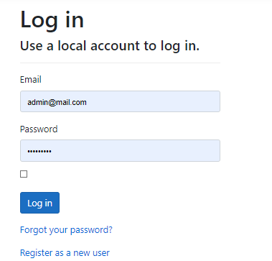

**Страница входа**

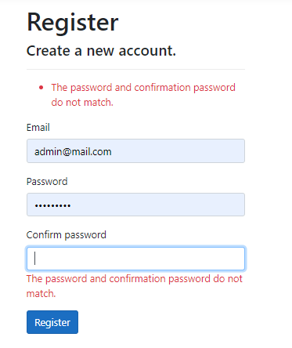

**Страница регистрации**

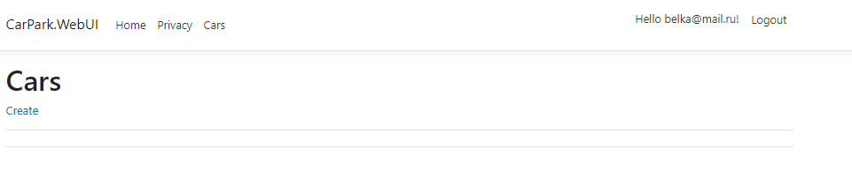

**Домашняя страница для авторизованного пользователя**

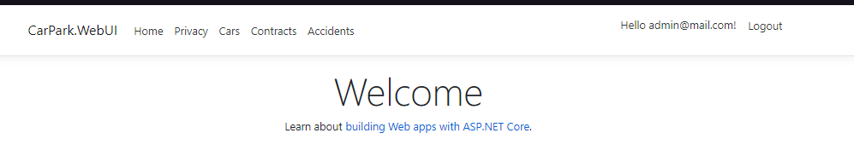

**Домашняя страница для администратора**

**Выводы:** Были получены навыки создания авторизации и аутентификации в ASP.NET Core приложении.